Бу атнадагы тема:
“Очерк жанры. Очерклар уку . Очерк язу күнегүләре”ҮЗГӘРТҮ

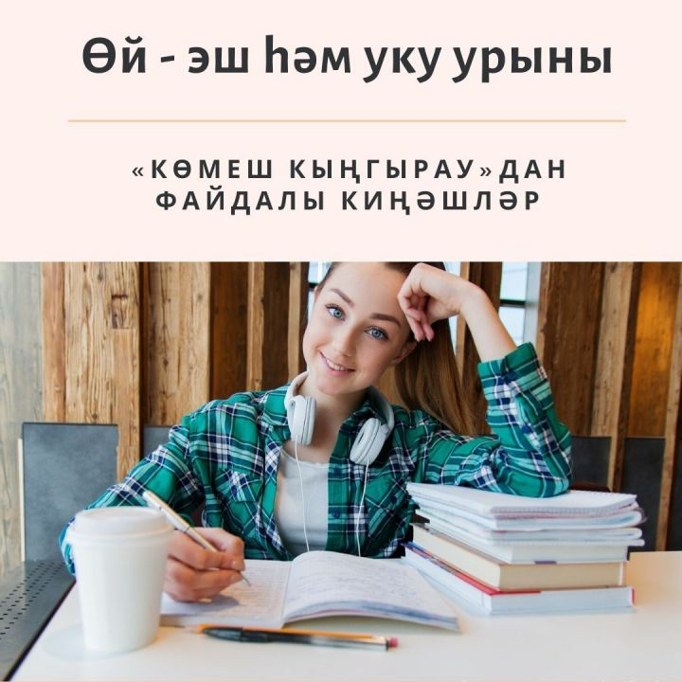
Читтән торып (дистанцион) укуга өйрәнәбез
Читтән торып (дистанцион) укуга киңәшләр
Хәзер күбебезнең өе онлайн-мәктәпкә яки онлайн-эш урынына әверелде. Бу шартларга яраклашу өчен төп киңәшләр.
Дөньяда коронавирус дип аталган йогышлы чир таралу безнең күнегелгән тормыш рәвешенә хәйран зур үзгәрешләр кертте. Каникуллардан соң дистанцион, ягъни өйдән торып уку (эшләү) гамәлгә кертелде.
Бу күпләребезгә ялның дәвамы булып тоела. Әмма иркен суларга ашыйкмыйк. Дистанцион уку – белем алуның бер төре. Безгә хәзер аның тәртип-кагыйдәләренә өйрәнергә туры киләчәк.
Тарих
Дистанцион (ерактан торып) белем алу тарихы 1836 елда Лондон университетында башлана. Университетта мәктәп укучыларын имтиханга әзерләү өчен курслар ачыла. Болар университетка йөрмичә генә кыска вакыт эчендә аерым фән буенча өстәмә белем алу курслары була. Шуннан бирле дистанцион уку үзенең актуальлелеген саклый.
Өй – эш урыны
1. Дәрес карау өчен уңайлы шартлар тудырырга кирәк булачак. Мәсәлән, эшләп торган телевизор яки өстәлеңдә яткан телефон сиңа игътибарыңны тупларга комачаулаячак.
2. Клавиатурага ут өстән төшсә әйбәтрәк.
3. Өстәлең тәрәзә янында булса яхшырак. Табигый яктылык сәламәтлек өчен бик мөһим.
4. Техник чаралар кул сузымы ераклыгында торсын.
5. Күзләреңне сакла: вакытында ял ит, күз гимнастикасы ясап ал.
6. Тәнәфесләргә туктарга онытма. Компьютер каршында кузгалмыйча 1-4 сыйныфлар – 15 минут, 5-7 сыйныфлар – 20 минут, 8-11 сыйныфлар 25 минут утыра ала. Дәресләр арасында гадәти физик күнегүләр яса.
Сәламәт бул!
- Иртә-кич гимнастика ясарга онытма!
- Даими рәвештә бүлмәңне җилләт һәм өслекләрне дымлы чүпрәк белән сөрт.
- Урамда йөреп кергән саен, әйбәтләп кулыңны ю, тамагыңны һәм борыныңны чайка.
- Яшелчә һәм җиләк-җимеш ашауны гадәткә керт.
- Кеше күп булган урыннарда йөрмәскә тырыш.
Күзләр өчен гимнастика
1. Күзләреңне берничә тапкыр йомгалап ал да йомып бишкә кадәр сана. Шулай 4-5 тапкыр кабатла.
2. Күзләреңне чытырдатып йом да өчкә кадәр сана, аннары ач та еракка кара, бишкә кадәр сана. Биремне 4-5 тапкыр кабатла.
3. Уң кулыңны алга суз да имән бармагыңны аска-өскә, уңга-сулга йөрт. Күзең белән бармагың артыннан күзәт. Биремне 4-5 тапкыр кабатла.
4. Сулга, аннары уңга таба күзләрең белән түгәрәкләр сызган хәрәкәтләр яса, аннары күз мускулларыңны ял иттер дә тагын 4-5 тапкыр кабатла.
Өйдә укуның плюслары
Дус-ишләрең белән аралашу чикләнсә дә, дистанцион укуның үз плюслары бар.
Вакыт белән үзең идарә итә аласың.
Тик монда синең ни дәрәҗәдә тәртипле булуың да роль уйный. Вакыт күп әле дип, дәресләрне соңгарак күчерә барма, ял итү-шөгыльләнү арасын дөрес итеп көйләргә тырыш.
Басым юк.
Кайбер балага мәктәптә рәхәт булмый. Бәлки, интроверттыр син, үз фантазияләрең, уйларың эчендә яшәүне артыграк күрәсеңдер. Бәлки, коллективта конфликтка кергәнсеңдер... Әгәр син шундый төркемгә карыйсың икән, димәк, дистанцион уку – синең өчен аеруча да кулай.
Уку материаллары кул астында.
Китап күтәреп йөрисе юк. Сиңа кирәкле энциклопедияләр, интернет-ресурслар – бар да кул астында.
Дистацион укуның төп минуслары – фикереңне телдән әйтә алмыйсың (кайберәүләр өчен бу – бик мөһим), контроль аз булу ялкауланырга сәбәп булырга, юнәлеш бирүче укытучы булмаганда, белем үзләштерүдә кыенлыклар туарга мөмкин.
Өйдә уку дисциплина таләп итә!
Гаджет төймәләренә бастың да синең алда – тест яки лектор, болай укуның бер кыенлыгы юк кебек, шулай бит? Чынлыкта, белгечләр дистанцион уку укучыдан гына түгел, өйдәгеләрдән дә дисциплиналы булуны сорый, ди.
Һәм алар гадәткә кергән көндәлек режимны сакларга киңәш итә.
Шуңа өстәп тагын берничә киңәш:
Социаль челтәрләрдәге яңалык, фикерләр агымына кушылып китә күрмә, чыга алмассың.
Әти-әниең дә синең белән бергә берничә дистанцион дәресне карарга теләк белдергән икән, каршы килмә: син яңа технологияләрне яхшырак белсәң, аларда тормыш тәҗрибәсе бар, бергәләп белем туплау ике якка да файдалы булыр.
Аралашу өчен бер генә мессенджер калдырсаң әйбәтрәк, информацион тавыш сине нык ардырырга мөмкин.
Позитив активлык өчен дә вакыт калдыр: мәсәлән, үзеңне кызыксындырган темага видеоблог алып бара аласың. Әти-әниеңә өй эшләрендә булышырга да онытма.
Рухи азык турында да онытма. Бүген театрлар, музейлар, күргәзмә заллары, картиналар галереяләре онлайн эшли, ягъни син интернет аша бушлай (монысы әти-әниләр игътибарына!) дөнья буйлап экскурсиядә йөри, кызыклы тамашалар карый аласың.

Тема буенча теоретик материал. Материалны укыгыз
Очерк - авторның үз күзе белән күргәнне тасвирлап, сөйләп чыгаруга корылган прозаик документаль эпик жанр.
Очерк кешеләрнең аерым сыйфатларын, табигать күренешләрен сурәтләү белән генә чикләнми, персонажларның эш-хәрәкәтләрен, уй-фигыльләрен, үзара мөнәсәбәтләрен дә сурәтли. ==Үзенчәлекләр== Повесть жанры бер-бер артлы килүче вакыйгаларның үзара эзлеклелегенн саклый, берсен икенчесеннән китереп чыгара, бер вакыйганы икенчесе дәвам итә. Повестьтән очеркны композициясенең ирекле оештырылуы белән аерылып тора.
Төрләре
Очеркның документаль (яки публицистик) һәм нәфис төрләре бар. Беренче төре чынбарлыктагы вакыйгаларны ничек бар, шулай тасвирлый. Мондый очракта очеркны иҗат итүче гомумиләштерелгән фикер әйтү өчен публицистик юл сайлый. Нәфис очерк кешеләрнең яшәеш шартлары эченнән тотрыклы мөнәсәбәтләрне эзли. Шуңа күрә ул кеше характерын типик итеп тасвирларга омтыла. Очерк сюжеты катнашучы персонажларның кискен конфликтлары эченә керми һәм аларны хәл итми. Очерк сюжетын төзегән вакыйгалар юлдагы очрашулардан, очраклы сөйләшүләрдән гыйбарәт.

Тарих
Очерк әдәбият үсешендә зур роль уйный. Беренче очерклар 18 гасырда сатирик журналларда барлыкка киләләр. .
Татар әдәбияты тарихына күз салсак, 19 гасырдагы юлъязмаларны, 20 гасыр башында аерым шәхесләр турындагы язмаларны, истәлекләрне очерк жанрына кертергә мөмкин булыр иде.
Язучы Гамир Насрый да бу жанрда нәтиҗәле иҗат иткән, мәсәлән, 1950 елда аның өч очеркы басылып чыккан. “Атаклы машинист” очеркында (1950. № 2. Б. 54–59) автор Юдино паровоз депосының карт, тәҗрибәле машинисты (43 еллык стаж) Крылов Митрофан Григорьевич турында сҿйли. Ул бөтен Советлар Союзына билгеле булган, чөнки 1939 елда “Ленин” орденын алган, сугышта “Кызыл Йолдыз” ордены белән бүләкләнгән. Чистай сәгать заводы эшчеләре – сайлаучылар – М.Г.Крыловны икенче тапкыр СССР Югары Советы депутатлыгына кандидат итеп күрсәткәннәр.

Өй эше:

Көмеш кыңгырау”газетасы,”Сабантуй” журналларындагы материаллар белән интернеттан танышыгыз һәм бабагыз, әбиегез, яки башка танышыгыз турында очерк язып карагыз.Аларның тормыш юллары, мактаулы хезмәтләре,батырлыклары һ.б турында дөреслекне язарга кирәк

Минем почта адресым truzalia58@mail.ru Җавапларны 17.04 көтәм

